温馨提示：昆明四季如春，夏季多雨，请与会代表备好长衣、长裤和雨具，以防感冒。
附：宾馆地图及路线图
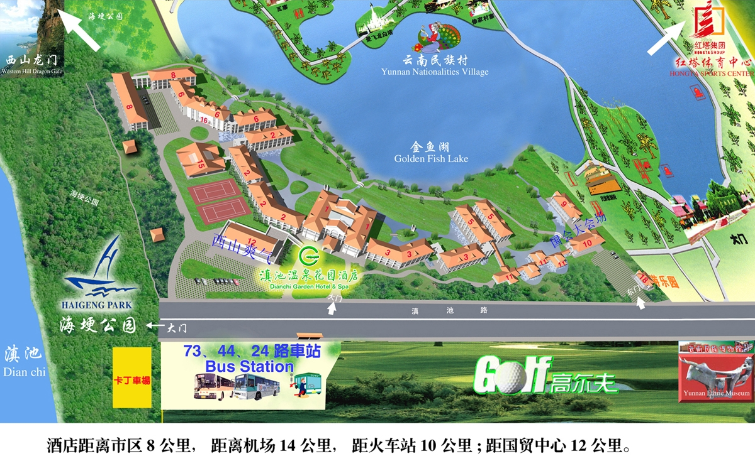
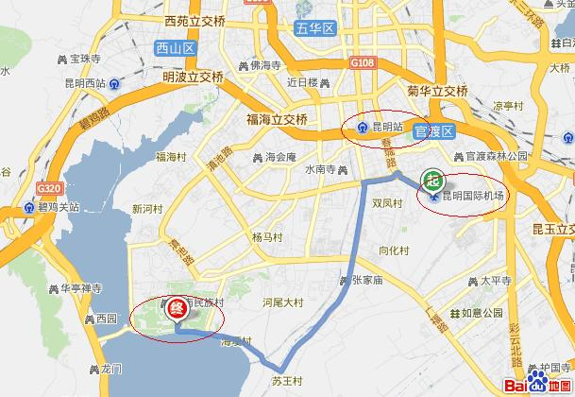
滇池温泉花园国际大酒店

